 | TÍTULO: PROCEDIMENTO DE INSTALAÇÃO DO SOFTWARE DESKTOP (PYTHON/PYQT5) EM PC
 | TIPO: PTI | REVISÃO: 00 | FOLHA:
 | CÓDIGO: |  | PN:

RESUMO RÁPIDO
Instalar para um operador (não programador): pegue o CD(3) DSE, dê duplo clique no Setup.exe, siga o assistente. Pronto — 3 passos, sem internet, ícone criado sozinho. Detalhes na seção 4.1.
Instalar para desenvolvimento/manutenção do software: use o CD(2) DSF, seção 4.3.
Em nenhum dos dois casos o computador de destino precisa de internet. A preparação das mídias (que usa internet) é trabalho de quem mantém o software, feito antes e em outro lugar — ver ANEXO A, no fim deste documento.
1. OBJETIVO
Este procedimento estabelece a sequência de atividades para a instalação, configuração inicial e verificação do software desktop de supervisão do sistema inclinômetro/azimutímetro ESP32 desenvolvido para a Avibras Aeroco, escrito em Python com interface gráfica PyQt5, destinado à operação em campo por meio de um notebook. O objetivo é garantir que a instalação seja realizada de forma padronizada, reprodutível e verificável, independentemente de quem a execute.
IMPORTANTE: em nenhum momento da instalação — em qualquer um dos caminhos desta seção — é permitido ou necessário usar internet no computador de destino. As mídias usadas na instalação (CD(2) DSF e CD(3) DSE) já contêm tudo o que a instalação exige, sem depender de baixar mais nada nem de outra pessoa preparar algo na hora. A preparação dessas mídias (que exige internet) é atividade separada, de quem mantém o software, feita antes e em outro computador — ver o ANEXO A no fim deste documento, que não faz parte da sequência de instalação. O CD(1) DAD não entra nesta instalação: é uma mídia arquivada só como garantia/regra da fábrica (registro de que o ambiente de desenvolvimento existe e está preservado), sem uso em nenhum passo abaixo.
Não são abrangidos por este procedimento a instalação do aplicativo Android (ver "Procedimento de Instalação do Aplicativo Android"), a gravação do firmware do ESP32 (ver "Procedimento de Gravação de Firmware do ESP32") nem o teste funcional do conjunto já instalado (ver "Procedimento de Teste Funcional em Bancada").
IMPORTANTE: quem vai operar o software no dia a dia (equipe de chão de fábrica, sem conhecimento de programação) instala exclusivamente pela seção 4.1 — CD(3) DSE, instalador (Setup.exe). É o único caminho que resulta num programa comum: ícone na Área de Trabalho e no Menu Iniciar, com a logo da Avibras, abrindo com duplo clique, sem terminal, sem script .bat e sem editor de código. As seções 4.2 (pasta executável solta) e 4.3 (código-fonte) destinam-se a desenvolvimento e manutenção do software, nunca à instalação para o operador final.
2. EQUIPAMENTOS E MATERIAIS UTILIZADOS
Tabela 1: Equipamentos e materiais utilizados
ITEM | DESCRIÇÃO | QUANT. | CÓDIGO
1 | Computador com Windows 10 ou 11 (64 bits) — sem necessidade de acesso à internet | 1 | —
2 | CD(3) DSE — Executável: o instalador Setup.exe já compilado — ÚNICO material necessário para instalar no computador do operador final (seção 4.1) | 1 | DSE
3 | CD(2) DSF — Código Fonte: pasta python-app completa, incluindo Python 3.10 portátil (sem instalador) e o pacote offline_packages, já incluídos na mídia; só para instalação/execução a partir do código-fonte, em máquina de desenvolvimento/manutenção (seção 4.3) | 1 | DSF
Para instalar no computador de um operador final, basta o CD(3) DSE (item 2). O CD(2) DSF só é retirado do repositório físico da fábrica quando a instalação for para fins de desenvolvimento ou manutenção do próprio software (seção 4.3). O CD(1) DAD não é usado em nenhum dos dois casos — fica arquivado no repositório físico da fábrica apenas como garantia/regra da fábrica, sem participar da instalação.
3. SETUP DE INSTALAÇÃO
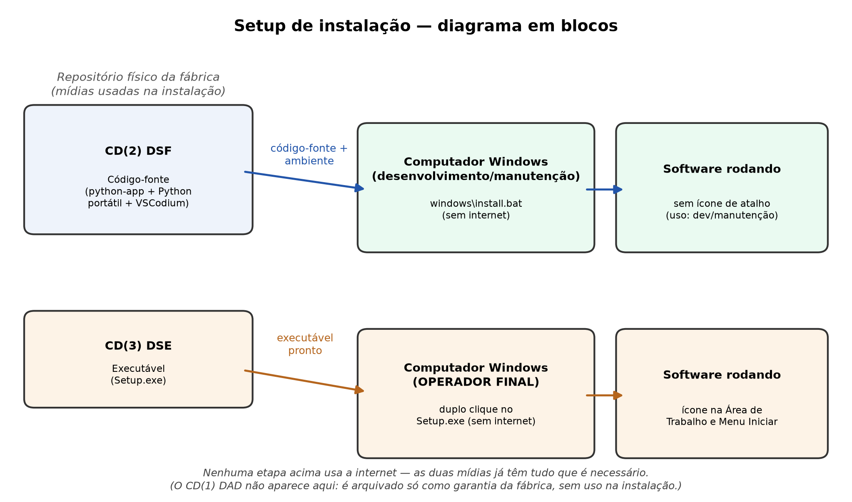
Figura 1 — Diagrama em blocos do setup de instalação: os dois caminhos (operador final via CD(3) DSE; desenvolvimento/manutenção via CD(2) DSF) e o resultado em cada um. O CD(1) DAD fica arquivado como garantia da fábrica e não participa da instalação. Fonte editável (SVG): docs/diagramas/diagrama-setup-instalacao.svg.
a) confirmar que o computador de destino atende ao item 1 da Tabela 1 (Windows 10/11, 64 bits);
b) se o computador de destino é o de um operador final (uso do software no dia a dia): retirar apenas o CD(3) DSE do repositório físico da fábrica, e seguir direto para a seção 4.1 — não usar as seções 4.2/4.3 nesse caso;
c) se for instalação para desenvolvimento/manutenção do software: retirar o CD(2) DSF, e seguir a seção 4.3;
d) copiar o conteúdo da mídia (ou mídias) para o computador de destino (não é obrigatório rodar direto do DVD/CD).
4. PROCEDIMENTO DE INSTALAÇÃO
4.1 Instalação a partir do CD(3) DSE — instalador (Setup.exe) — CAMINHO PARA O OPERADOR FINAL
Este é o caminho a usar sempre que quem vai operar o software não for programador. O instalador cria um ícone na Área de Trabalho e uma entrada no Menu Iniciar, com a logo da Avibras Aeroco, e o software abre com duplo clique como qualquer outro programa do Windows — sem terminal, sem script .bat, sem editor de código, e sem internet em nenhum momento. Aplicável quando o CD(3) DSE traz o instalador já gerado (Inclinometro-2Eixos-Setup-2.0.0.exe). Não exige Python, CD(2) DSF nem Inno Setup no computador de destino.
1. Copiar o arquivo .exe do CD(3) DSE para o computador de destino e executá-lo (duplo clique).
2. Seguir o assistente de instalação — instala em "Arquivos de Programas", cria atalho no Menu Iniciar e, com a caixa "Criar atalho na Área de Trabalho" marcada (vem marcada por padrão), também na Área de Trabalho.
3. Ao final, o próprio assistente oferece abrir o software imediatamente ("Abrir Inclinometro 2 Eixos (Avibras Aeroco) agora"). Nas próximas vezes, basta dar duplo clique no ícone criado.
4.2 Instalação a partir do CD(3) DSE — pasta executável solta (só para desenvolvimento/manutenção, NÃO para o operador final)
Aplicável quando o CD(3) DSE traz a pasta já gerada (dist\Inclinometro2Eixos\), preparada previamente por quem mantém o software (ANEXO A). Não exige Python, CD(2) DSF nem internet no computador de destino — mas também não cria ícone na Área de Trabalho nem no Menu Iniciar, e mistura o .exe com vários outros arquivos (bibliotecas) na mesma pasta. Usar apenas para testes rápidos por quem já sabe o que está fazendo; para instalar no computador de um operador final, usar a seção 4.1.
1. Copiar a pasta dist\Inclinometro2Eixos inteira do CD(3) DSE para o computador de destino.
2. Executar Inclinometro2Eixos.exe diretamente (dentro dessa pasta — não copiar só o .exe para fora, ele depende dos demais arquivos ao lado).
4.3 Instalação a partir do CD(2) DSF (código-fonte — só para desenvolvimento/manutenção, NÃO para o operador final)
Este caminho abre o software por um script (windows\run.bat), sem ícone de atalho — inadequado para quem não tem familiaridade com terminal/scripts do Windows. Usar apenas para desenvolvimento e manutenção do software; para instalar no computador de um operador final, usar a seção 4.1.
1. Copiar a pasta python-app inteira do CD(2) DSF para o computador Windows de destino — essa pasta já inclui o código-fonte, o Python portátil e o pacote offline_packages.
2. Copiar a pasta "python" de dentro de python-3.10.21-portable-win64\ (no CD(2) DSF) para python-app\windows\python-portable — ou seja, o caminho final deve ser python-app\windows\python-portable\python.exe. É uma distribuição Python pronta para uso, sem instalador: não precisa executar nada, só copiar a pasta.
3. Copiar a pasta offline_packages do CD(2) DSF para dentro de python-app\windows\offline_packages.
4. Dar duplo clique em windows\install.bat. O script detecta automaticamente o Python portátil (passo 2) e a pasta offline_packages (passo 3), e instala tudo sem tentar acessar a internet.
5. Para abrir o software (nesta e nas próximas vezes), dar duplo clique em windows\run.bat.
Estes passos instalam e executam o software a partir do código-fonte, usando o Python portátil só como runtime — não incluem um editor/IDE nem uma instalação completa de Python para desenvolvimento, porque editar o código está fora do escopo deste procedimento de instalação. Quem for de fato desenvolver/alterar o código usa suas próprias ferramentas de desenvolvimento (IDE e Python instalados normalmente, ex.: VSCodium ou VS Code), fora desta sequência; o CD(1) DAD arquiva essas ferramentas apenas como garantia/regra da fábrica (ver ANEXO A).
4.4 Configuração inicial
Após a primeira execução, acessar "Configurações..." e selecionar o modo de operação:
a) Simulação — gera ângulos sintéticos, sem hardware conectado; recomendado para a verificação inicial;
b) Real (USB/Modbus RTU) — cabo USB direto ao ESP32; selecionar a porta serial (ou "Detectar automaticamente"), o baud rate e o endereço Modbus;
c) Real (Bluetooth BLE) — usar "Escanear" para localizar o dispositivo, ou informar o endereço manualmente.
Em qualquer modo real, usar "Testar conexão com ESP32" para confirmar a comunicação antes de iniciar uma sessão. Nenhum desses modos exige internet — o Bluetooth e o USB são locais, entre o notebook e o ESP32.
4.5 Verificação de aceitação
Tabela 2: Critérios de aceitação da instalação
ITEM | CRITÉRIO | C/NC
1 | Instalação pela seção 4.1 (Setup.exe): existe ícone clicável na Área de Trabalho e no Menu Iniciar, com a logo da Avibras Aeroco — o software abre por duplo clique, sem terminal nem script
2 | O software abre sem erros, com os dois eixos (inclinação e azimute) visíveis
3 | No Modo Simulação, os valores de ambos os eixos variam ao longo do tempo
4 | "Gerar relatório PDF" produz um arquivo sem erros, a partir de uma sessão de simulação
5 | "Testar conexão com ESP32" retorna sucesso (quando hardware disponível)
5. RESOLUÇÃO DE PROBLEMAS
Tabela 3: Problemas comuns, causas prováveis e ações corretivas
PROBLEMA | CAUSA PROVÁVEL | AÇÃO CORRETIVA
"'python' não é reconhecido como um comando..." | Pasta python-portable (seção 4.3, passo 2) não foi copiada, e não há Python instalado no sistema | Copiar a pasta "python" do CD(2) DSF para python-app\windows\python-portable, conforme a seção 4.3
install.bat falha ao instalar a partir do pacote offline | CD(2) DSF com windows\offline_packages incompleto ou desatualizado em relação a requirements.txt | Solicitar CD(2) DSF atualizado, gerado conforme o ANEXO A; nunca tentar instalar pela internet no computador de campo/fábrica
Executável (.exe) não abre ou se fecha sozinho | Antivírus bloqueou a execução, ou o .exe não foi gerado num Windows real | Ver "Antivírus/SmartScreen" em python-app/windows/INSTALACAO_WINDOWS.md; solicitar CD(3) DSE gerado novamente num Windows real
A porta COM do ESP32 não aparece | Driver do chip USB-serial CP210x (Silicon Labs) não instalado | Instalar o driver oficial "CP210x VCP" da Silicon Labs (instalador local, não exige internet)
ANEXO A — PREPARAÇÃO DAS MÍDIAS CD(2) DSF, CD(3) DSE E ARQUIVAMENTO DO CD(1) DAD
Este anexo NÃO é um passo da instalação.
É trabalho de quem mantém o software, feito uma única vez por versão, numa máquina de escritório com internet — nunca no computador de destino da instalação (campo/fábrica). Só é acionado quando uma mídia precisa ser gerada ou atualizada.
1. CD(2) DSF: numa máquina com internet, dar duplo clique em windows\build_offline_bundle.bat. Baixa todos os pacotes de requirements.txt (PyQt5, pymodbus, pyserial, bleak — incluindo o backend Bluetooth do Windows — reportlab, matplotlib, numpy) para windows\offline_packages. Gravar a pasta python-app inteira (código-fonte + windows\offline_packages), junto com uma distribuição Python 3.10 portátil para Windows (ex.: python-build-standalone, install_only, x86_64-pc-windows-msvc — ou o instalador oficial em python.org/downloads/windows, se preferir), no CD(2) DSF.
2. CD(1) DAD (exigência de garantia/rastreabilidade da fábrica, sem uso na instalação): gravar, nesta mídia, o(s) instalador(es) do IDE e demais ferramentas usadas na criação do software — o instalador do VSCodium ou VS Code ("User Installer" x64, code.visualstudio.com/download, ou github.com/VSCodium/vscodium/releases) e também um instalador completo do Python 3.10+ para Windows (python.org/downloads/windows), igualmente necessário para desenvolver/testar o software, além do runtime portátil que já vai no CD(2) DSF. O CD(1) DAD não contém código-fonte nem os arquivos do CD(2) DSF — é só o registro de que o ambiente/ferramentas de desenvolvimento existem e estão preservados. A regra da fábrica exige mantê-lo arquivado, mas ele nunca é retirado do repositório físico durante a instalação (seção 4), só em auditoria.
3. CD(3) DSE (opcional, alternativa ao CD(2) DSF para quem só quer instalar, não desenvolver): usando o CD(2) DSF já preparado numa máquina Windows, rodar windows\build_exe.bat (gera dist\Inclinometro2Eixos\) ou windows\build_installer.bat (gera o instalador Setup.exe, exige Inno Setup só nesta máquina de geração) e gravar o resultado no CD(3) DSE.
4. Arquivar as três mídias (CD(1) DAD, CD(2) DSF e CD(3) DSE) no repositório físico da fábrica, identificadas com a versão do software (python-app/app_version.py) e a data de preparação.
As mídias efetivamente usadas na instalação (CD(2) DSF e CD(3) DSE) devem conter tudo o que os respectivos passos da instalação (seção 4) exigem, sem depender de nenhum download adicional no computador de destino — essa é a exigência que torna a instalação em campo/fábrica sempre offline. O CD(1) DAD fica arquivado só como garantia da fábrica e não participa de nenhum passo da seção 4.

